摂津市立男女共同参画センター ウィズせっつ

あなたの人生を彩るもの、人生において影響を受けた人、
大事なことや場所など、あなたにとって特別な存在を表現した
絵画、イラスト、書道、版画、写真などの平面作品。
または、手芸、オブジェ、彫刻、工芸などの立体作品。
ジャンルは問いません。
作品のコメントもあわせて募集します。
出展料金は無料です。
詳しくは裏面をご覧ください。

募集〆切：１０月２５日(金)まで
応募作品は「ウィズギャラリー・私の人生を彩るもの展」で展示します。
会場と開催日時
●男女共同参画センター交流室
11月2日（土）・3日（日）午前9時30分～午後4時
●コミュニティプラザエントランス
11月5日（火）～8日（金）※最終日のみ午後4時まで

作品の応募については、
裏面の応募用紙にご記入の上
作品と一緒にご持参ください。

◇問い合わせ・応募先◇
摂津市立男女共同参画センター
ウィズせっつ
Ｔｅｌ： 06-4860-7112
e-mail：danjyo@with-settsu.jp
担当：山口

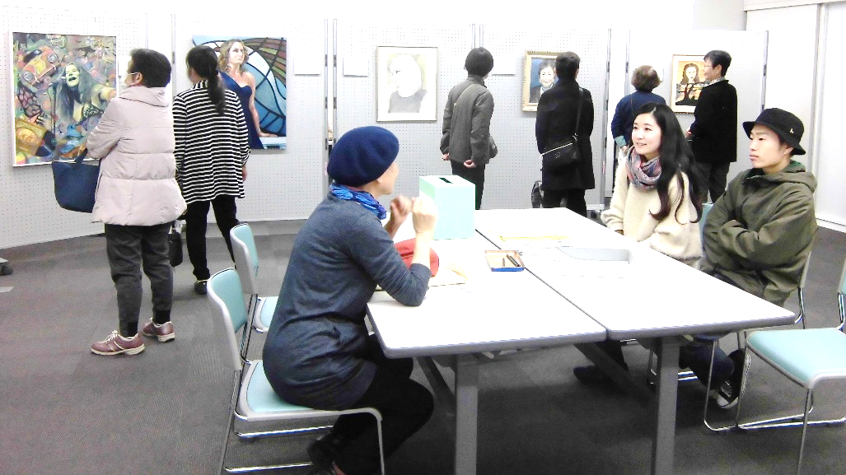

●応募資格
◆出展対象は、国籍、年齢、プロ、アマ問わず創作活動をしている女性。
◆男女共同参画センターへ搬入、搬出が可能な方。
●応募規定
◆絵画、イラスト、書道、写真などの平面作品、または、立体作品などジャンルは問いません。「作品についてのコメント」もあわせて提出してください。
◆対象となる作品は、既存のアニメの登場人物、キャラクターなどのデフォルメや模写は著作権の侵害にあたるため不可。また、モチーフになる人物を誹謗中傷するなど、公序良俗に反する作品は受け付けません。
◆素材、画材は自由。一人２点まで応募可能。
◆展示用に額装、あるいは立体作品についてはケースなどに保管し、人力で持ちこめる大きさの作品をお願いします。
◆出展料金は無料です。
◆応募に係る費用は個人負担とします。
◆作品については、作品画像を当センターの情報誌、セミナーガイド、チラシなどに掲載することがあります。また、展示、イベント、広報など男女共同参画を推進する事業、啓発に活用させていただくことがあります。
●応募方法
◆応募用紙の一言コメント（１００字程度）、住所、氏名、電話番号、E-メールアドレスを記入して作品と一緒に１０月２５日（金）までに男女共同参画センターまでご持参ください。
※住所・氏名・電話番号のご記入を必ずお願いいたします。未記入の場合、受け付けができませんので、ご注意ください。
※出展にかかる個人情報は、本展覧会の運営以外の目的には使用しません。
◆応募用紙は、男女共同参画センターのホームページからダウンロードできます。
◆作品の搬入、搬出の際には、事前に日時をご連絡ください。

ふりがな
名 前
住 所 | 〒
電話番号
Ｅメール
アドレス
作品
タイトル
作品についてのコメント（ １００字程度）
コメント
（１００字以内）
※コメントも審査の対象となります

- 問い合わせ・応募先 ◆
摂津市立男女共同参画センター・ウィズせっつ
〒５６６－００２１
摂津市南千里丘５-３５
摂津市立コミュニティプラザ1階
阪急摂津市駅から徒歩１分、ＪＲ千里丘駅から徒歩１０分
TEL：０６－４８６０－７１１２
FAX：０６－４８６０－７１１３
ホームページ：http://ｗｗｗ.with-settsu.jp/
e-mail：danjyo@with-settsu.jp

●開館時間：月・木・金・土・日曜日
午前９時３０分～午後５時
火曜日のみ午前９時３０分～午後９時
●休 館 日：水曜日・祝日

※男女共同参画センターの事業は、「第3期摂津市男女共同参画計画 ～ウィズプラン～」に基づいて開催します。
主催：摂津市

